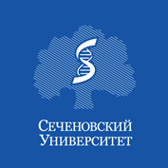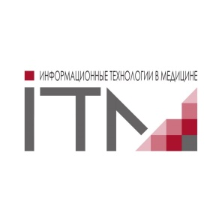

ИНФОРМАЦИОННОЕ ПИСЬМО
о проведении конференции
Первый Московский государственный медицинский университет имени И.М. Сеченова Министерства здравоохранения Российской Федерации (Сеченовский Университет) проводит
Всероссийскую конференцию молодых ученых «Цифровые технологии в современной медицине»ИТМСеченов 2022
Конференция проводится 13 октября 2022 г. в рамках XIII Международного конгресса «Информационные технологии в медицине» (ИТМ-2022) (далее – конгресс) – крупнейшего ежегодного мероприятия в области цифрового здравоохранения в России, а также на территории Восточной Европы и Средней Азии. Единая среда профессионалов и молодых ученых способствует взаимному обмену опыта, интеграции знаний и компетенций молодых исследователей и ведущих экспертов предметной области.
Организаторы конференции: Институт цифровой медицины Сеченовского Университета и #ИТМ: Информационные технологии в медицине/Информационные ресурсы для цифрового здравоохранения

К участию в конференции приглашаются: ученые в возрасте до 25 лет из числа студентов, аспирантов и молодых ученых, работающих в организациях связанных с цифровой медициной.
Оргкомитет конференции объявляет о сборе текстов научных работ, среди которых будет проведен конкурсный отбор. Подать заявку на доклад вы сможете по ссылке: https://itmcongress.ru/sechenov/. Победители конкурса выступят с докладами перед слушателями конференции.

Основные научные направления конференции:
- представление данных и знаний в здравоохранении;
- обмен медицинскими данными;
- цифровые двойники в здравоохранении;
- моделирование в здравоохранении;
- применение методов искусственного интеллекта и математических методов для обработки медицинских данных и знаний;
- применение телемедицинских технологий при оказании медицинской помощи;
- обработка сигналов медицинских устройств;
- научное обоснование возможностей робототехники и формирование требований к робототехническим системам;
- компьютерная инженерия;
- нейроинформатика и нейроинженерия;
- стандартизация и нормативное и законодательное обеспечение цифровой медицины;
- организация применения и управление применением цифровых технологий в здравоохранении;
- анализ влияния цифровых технологий на деятельность медицинских работников и выявление рисков их негативного влияния на эффективность лечебного процесса;
- оценка эффекта от внедрения цифровых технологий в практическое здравоохранение (медицинский, социальный экономический)

Среди отобранных докладов по результатам выступлений будет определен победитель «Лучшая работа молодых ученых в области цифровой медицины-2022».Все отобранные работы будут опубликованы в научном журнале «Российский журнал телемедицины и электронного здравоохранения»

Состав конкурсной комиссии:
- Клименко Герман Сергеевич, старший преподаватель кафедры информационных и интернет технологий Сеченовского Университета,
- Копылов Филипп Юрьевич, д.м.н., Директор института персонализированной кардиологии Сеченовского Университета
- Кошечкин Константин Александрович, д.ф.н., доцент кафедры информационных и интернет технологий Сеченовского Университета
- Лебедев Георгий Станиславович, д.т.н., директор института цифровой медицины Сеченовского Университета
- Павлов ЧавдарСавович, д.м.н., Заместитель директора института клинической медицины им. Н.В.СклифосовскогоСеченовского Университета
- Решетов Игорь Владимирович, д.м.н., Академик РАН, Директор института кластерной онкологии им. Профессора Л.Л. Левшина Сеченовского Университета
- Фартушный Эдуард Николаевич, заместитель директора института цифровой медицины Сеченовского Университета
- Шадеркин Игорь Аркадьевич, к.м.н., заведующий лабораторией электронного здравоохранения Сеченовского Университета

